Přechodový jev v obvodu s cívkou

ÚKOL
Pozorujte současně elektrický proud procházející cívkou a napětí na jejích svorkách po uzavření sériového RL obvodu.
- Zaznamenejte proud a napětí při náběhu proudu v RL obvodu a vzniklé křivky analyzujte. Zjistěte časovou konstantu obvodu.
- Porovnejte rychlost náběhu proudu pro různé indukčnosti při stálém odporu.
- Porovnejte rychlost náběhu proudu pro různé odpory při stálé indukčnosti.

POMŮCKY
Plochá baterie 4,5 V ve stojánku, vypínač, cívky o 100, 200 a 300 závitech, jádro rozkladného transformátoru, rezistory 10 Ω, 22 Ω, 47 Ω a 100 Ω, ampérmetr Vernier (max. 0,6 A), diferenciální voltmetr Vernier (max. 6 V), LabQuest, počítač s programem Logger Pro připojený na dataprojektor, vodiče.

POSTUP
A
V
L
R
4,5 V
Pozorování náběhu proudu
- Zapojíme obvod podle schématu. Použijeme rezistor o odporu 10 Ω a cívku o 200 závitech. Nestacionární děj je velmi rychlý, pro zvýšení indukčnosti cívku opatříme uzavřeným transformátorovým jádrem. Před začátkem měření je vypínač vypnutý.
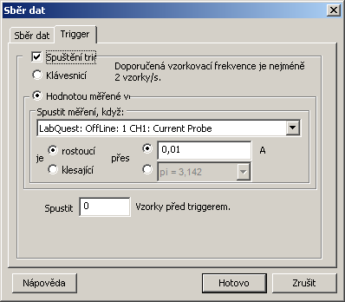
- Ampérmetr a voltmetr zapojíme do analogových vstupů CH1 a CH2 LabQuestu, LabQuest propojíme s USB portem počítače.
- Na počítači v programu Logger Pro nastavíme (menu Experiment→Sběr dat …):
doba měření 0,1 s,
vzorkovací frekvence 10 kHz,
trigger – dle obrázku
- Před zahájením měření senzory vynulujeme kliknutím na ikonu .
- Měření spustíme kliknutím na a v obvodu sepneme vypínač. Po skončení měření (0,1 s) vypínač vypneme.

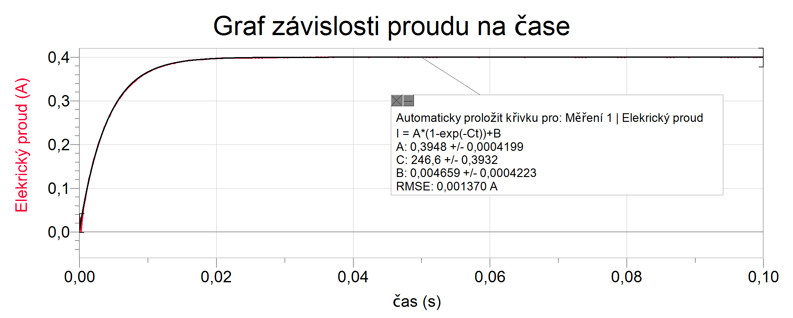
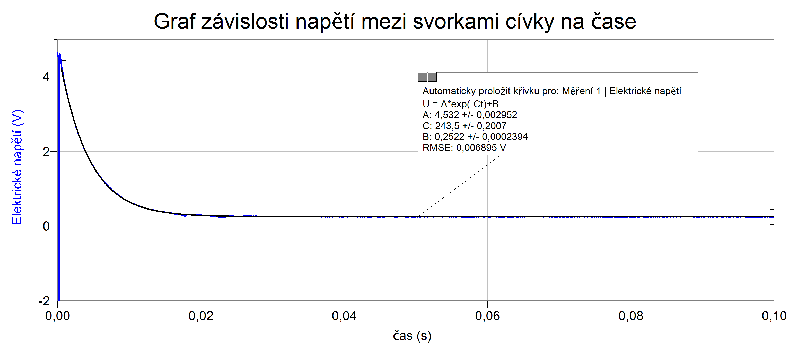

Kvalitativní interpretace náběhu proudu
Po sepnutí obvodu nastává přechodový jev – elektrický proud se neobjeví ihned, ale nabíhá postupně. Před uzavřením spínače je proud nulový. Po uzavření obvodu nejprve strmě narůstá, poté se stabilizuje na maximální hodnotě i = I_{m} = 0,395 A (ke zjištění hodnoty lze použít ikonu Odečet hodnot ).
Ihned po uzavření obvodu se začne měnit elektrický proud. V cívce dochází k jevu nazvaném vlastní indukce – podle Lenzova zákona se cívka svými účinky brání změně, která je vyvolala. Cívka brání změnám magnetického pole (tyto jsou způsobeny změnami procházejícího proudu) tím, že indukuje dodatečné magnetické pole, resp. napětí orientované proti směru, kterým se mění původní magnetické pole. Indukované napětí má tedy za následek zpomalení změn proudu v cívce. Proto elektrický proud nedosáhne maximální hodnoty okamžitě, jak by tomu bylo v obvodech sestavených pouze z rezistorů.
Indukované napětí na cívce je maximální právě tehdy, kdy se proud v cívce mění nejprudčeji (ihned po uzavření obvodu, v čase t > 0 s). Jak proud roste čím dál pomaleji, indukované napětí se postupně zmenšuje. V ustáleném stavu, tedy v okamžiku, kdy proud dosáhl maximální hodnoty a dál už se nemění, se v cívce žádné indukované napětí neobjevuje. Přesto, jak je patrno z 2. grafu, není napětí na cívce nulové, neboť se uplatní odpor vinutí, tj. vnitřní odpor cívky. V našem případě je v ustáleném stavu u_{L} = 0,25 V.
Pozn.: Počáteční zakmitnutí napětí (v čase t = 0,000 2 s) je způsobeno nedokonalostí použitého vypínače a jeho vysvětlování studentům nedoporučuji.
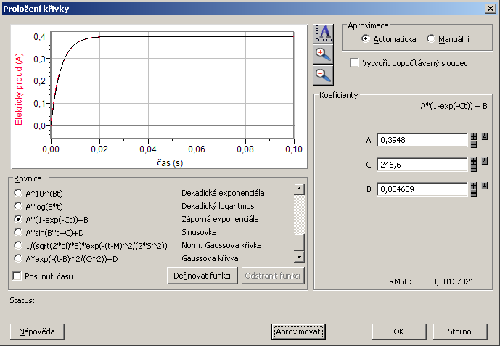
Kvantitativní analýza náběhu proudu
Získanými křivkami lze proložit exponenciální funkce. V menu Analýza→Proložit křivku... vybereme Záporná exponenciála a klikneme na Aproximovat. Pokud fit „sedí“, potvrdíme OK. V případě napětí zvolíme Přirozená exponenciála.
V grafu lze upravit prokládaný interval (označen hranatými závorkami) uchopením tažením levým tlačítkem myši.
Porovnáním s údaji v grafu zjišťujeme, že elektrický proud je vyjádřen rovnicí $i=I_{m}\text{.}\left(1−e^{−\frac{t}{τ}}\right)$.
- Konstanta A = I_{m} = 395 mA představuje limitní proud v ustáleném stavu.
- Konstanta B má zanedbatelnou hodnotu, je dána podmínkami při startu měření.
- Konstanta C = 247 s^{–1} je převrácenou hodnotou časové konstanty τ obvodu RL.
Elektrické napětí na cívce je vyjádřeno rovnicí $u_{L}=U_{m}\text{.}e^{−\frac{t}{τ}}+U_{∞}$.
- Konstanta A = U_{m} = 4,53 V vyjadřuje napětí na baterii.
- Konstanta B = $U_{∞}=$0,252 V představuje úbytek napětí na vinutí cívky v ustáleném stavu.
- Konstanta C = 244 s^{–1} je opět převrácenou hodnotou časové konstanty τ.

Určení parametrů cívky
- Vnitřní odpor $r_{i}=\frac{U_{∞}}{I_{m}}=$0,64 Ω
- Celkový odpor obvodu $R_{T}=\frac{U_{m}}{I_{m}}=$11,5 Ω
- Časová konstanta $τ=\frac{1}{\text{245},5}$s = 4,07 ms
- Indukčnost cívky $L=τ\text{.}R_{T}=$46,8 mH

Rychlost náběhu proudu
Náběh proudu není okamžitý děj, ale trvá určitou dobu. Rychlost náběhu je charakterizována časovou konstantou obvodu $τ=\frac{L}{R}$. Je rovna době, za kterou dosáhne proud 63 % maximální hodnoty. Po uplynutí doby 5τ je rozdíl mezi okamžitou hodnotou proudu a limitní hodnotou menší než 1 %.

Prozkoumání vlivu indukčnosti
Použijeme stejný obvod, stejné nastavení, R = 10 Ω, připojujeme postupně cívku s 200, 400 a 600 závity na uzavřeném jádru. Další křivku do grafu přidáme v menu Experiment→ Uchovat poslední měření.
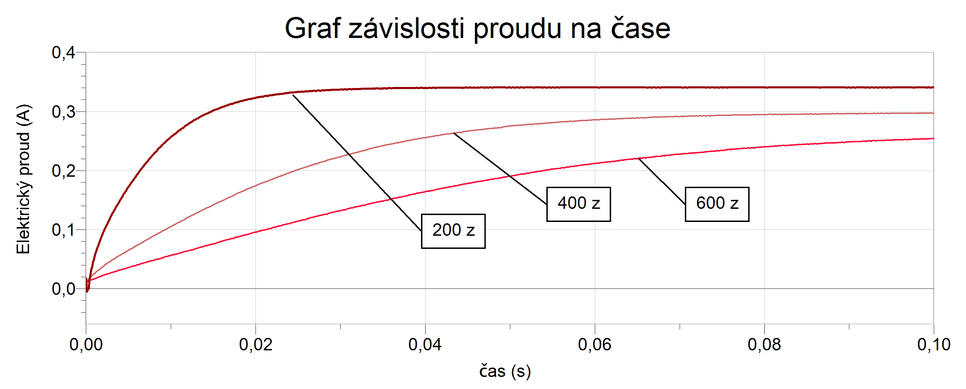
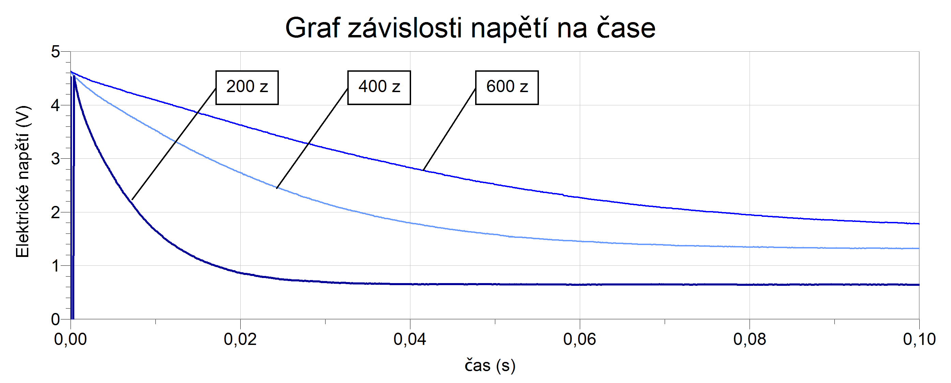
Je zřejmé, že pro větší indukčnosti trvá přechodový jev déle, časová konstanta se zvětšuje s rostoucí indukčností. Změnou počtu závitů došlo i ke změně odporu obvodu (čím víc závitů, tím větší odpor cívky), proto limitní hodnoty proudu ani napětí nejsou totožné.

Prozkoumání vlivu odporu
Použijeme stejný obvod, stejné nastavení, zapojíme cívku se 400 závity na uzavřeném jádru rozkladného transformátoru. Postupně připojujeme rezistory o odporu 10 Ω, 22 Ω, 47 Ω a 100 Ω. Další křivku do grafu přidáme v menu Experiment→ Uchovat poslední měření.
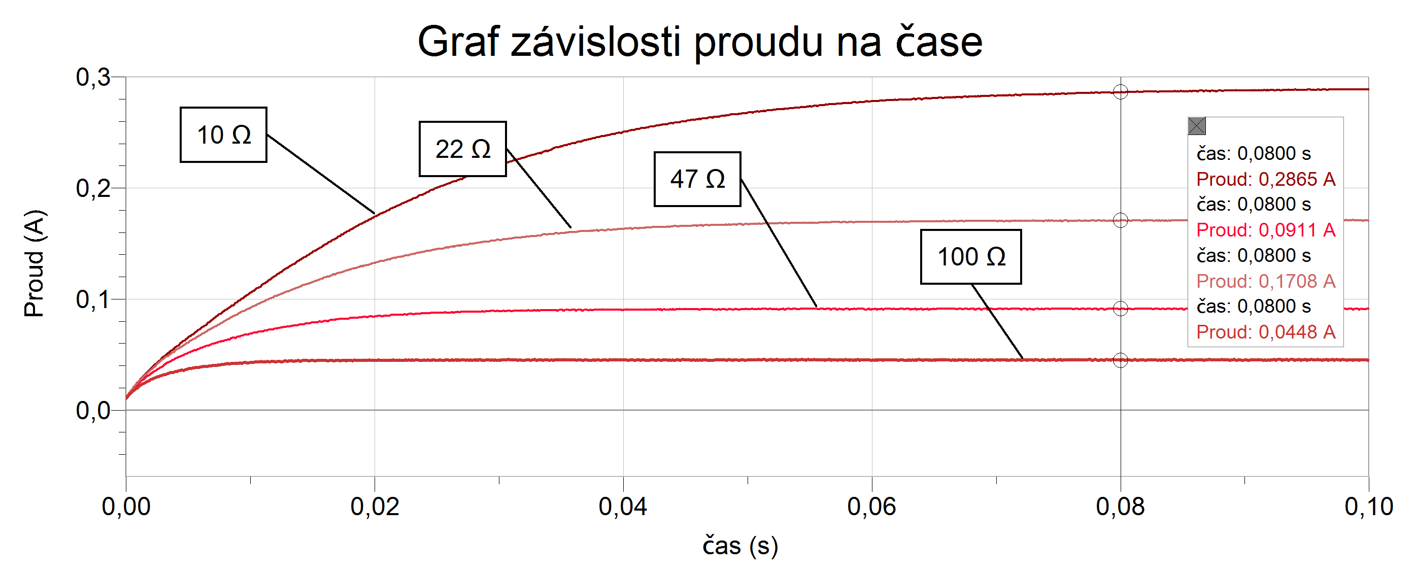
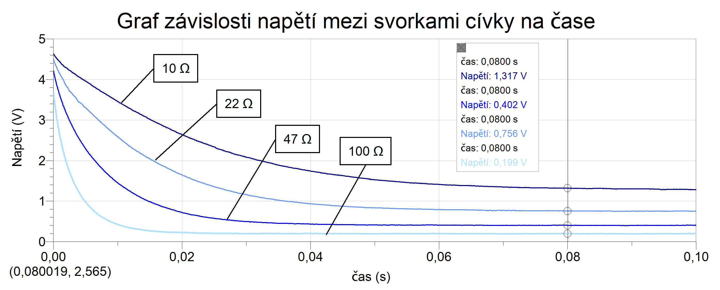
Dospíváme k překvapivému zjištění: má-li obvod větší odpor, přechodový jev trvá kratší dobu, limitního proudu je dosaženo dříve než při menších odporech. Časová konstanta tedy klesá s rostoucím odporem. Teoreticky lze odvodit, že časová konstanta $τ=\frac{L}{R}$.
Bylo by výborným cvičením se žáky identifikovat křivky v grafu u_{L} = f(t) a vysvětlit, proč při nižším odporu rezistoru bude v ustáleném stavu na cívce vyšší napětí.

